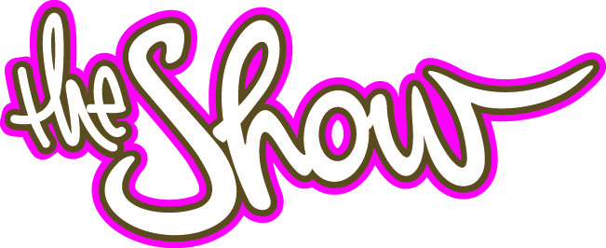
Anmeldung 2023
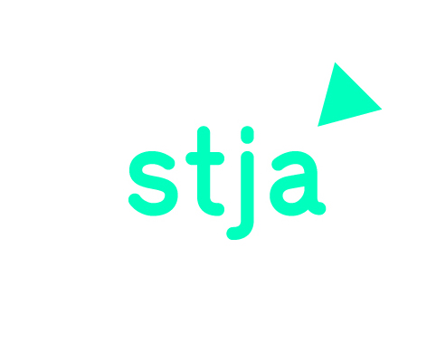
Bitte für jede Gruppe ein eigenes Formular verwenden und bis 17. März 2023 an das
Musikmobil Soundtruck mailen oder schicken. Bitte Textfelder ausfüllen.

Eure Musik bitte als mp3 auf USB Stick mitbringen. (Alternativ geht auch
als Audio-CD (cda-Format))

Name der Gruppe:

Anzahl der Teilnehmer_innen: Anzahl Betreuer_innen 1 oder 2:

Kontaktperson/ Adresse:

Telefon: Email:

Streetdance Contest
Samstag, den 22.04. und Sonntag, den 23.04. ab 15:00 Uhr
(Zutreffendes Textfeld bitte mit X markieren)

Tanzschule Nicht-Tanzschule

Gruppe 1 So. Gruppe 2 Sa. Gruppe 3 So.

(6-11 Jahre) (12-15 Jahre) (16-27 Jahre)

Tanzstil:

Wichtig! Es muss sich um Formationstanz (Gruppentanz) handeln.

Offene Bühne
(Zutreffendes Feld bitte ausfüllen oder gegebenenfalls mit X markieren)

am Samstag, den 22.04. oder am Sonntag, den 23.04.

Art der Darbietung:

Dauer: Minuten

Musiktitel / Interpret (falls schon bekannt):

Länge des Titels: Minuten
Zum Abspielen des Musiktitels benötigen wir:

CD – Player PC/ USB-Anschluss
Sonstiges und Technikwünsche: Außerdem benötigen wir (Anzahl) Mikrofone (Shure SM 58, nicht drahtlos)

Teilnehmer*innenliste
Anzahl | Name | Wohnort | Alter am 17.03.23
01
02
03
04
05
06
07
08
09
10
11
12
13
14

Musikmobil Soundtruck, Saarlandstr. 16, 76187 Karlsruhe,
Fon: 0721/56 63 41, Fax 0721/56 63 42, mail: soundtruck@stja.de
Bitte lasst Eure Angaben von Eurem/r Leiter/in (Tanzschulen etc.) bestätigen und fügt der Anmeldung eine Kopie eines amtlichen Dokumentes bei, aus dem Euer Wohnort und Euer Alter hervorgehen.

Hiermit melde ich die oben genannte Gruppe/Act verbindlich zu the show 2023 im jubez an und erkläre mich mit den Teilnahmebedingungen (u.a. auch der Weiterleitung der Adressen der Platzierten für den Best of Streetdance Contest BW an die AGJF, sowie für Best oft the show bei DAS FEST) einverstanden.

Hiermit bestätige ich die Richtigkeit der Angaben.
Name/Unterschrift:

